**Консультация для родителей:**

**"Ребёнок и его права"**

На голубой планете,

На планете Земля

У каждого ребёнка

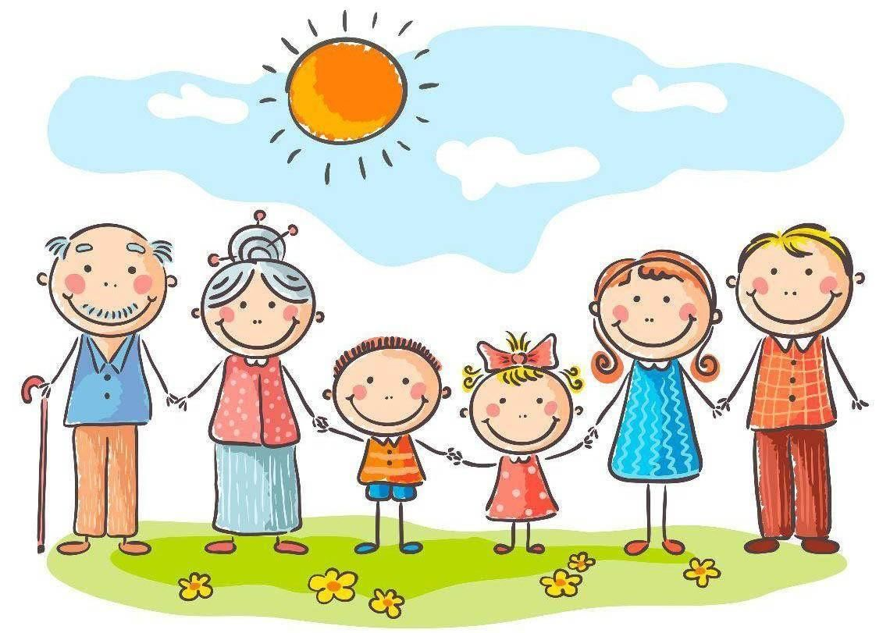Есть свои права.

Ребенок приходит в этот мир беспомощным и беззащитным. Его жизнь, здоровье ибудущее целиком зависит от родителей, от действий двух взрослых людей. Ребенокверит в их любовь и доброе отношение и очень надеется на их защиту. Здоровье детейи их полноценное развитие во многом определяется эффективностью по защите ихправ. У ребенка, обделенного заботой и вниманием, нет второй возможности длянормального роста и здорового развития.

Лишь появится ребенок

И начнет дышать едва

У него уже с пеленок

Веские права.

Он имеет право жить,

Развиваться и дружить.

Иметь просторный, добрый дом,

Видеть тихий мирный сон,

Врачей помощь получать.

Обучаться, отдыхать,

Быть веселым и здоровым,

Восхищаться чем-то новым,

И любить и быть любим –

Он на свете не один!

Вы друзья смелей растите,

Желаем светлого пути,

Защитит вас всех закон

«Конвенцией» зовется он

Каждый им ребенок –

Надежно защищен!

Термин «права ребенка» достаточно часто используется не только в речи

государственных деятелей и СМИ, но и в обиходе обычных родителей.

В Российской федерации основными нормативно-правовыми документами по правамребёнка являются:

**Конституция Российской Федерации.**

•Федеральный закон от 24 июля 1998 г. N 124-ФЗ «Об основных гарантиях правребёнка в Российской Федерации»

•Федеральный закон Российской Федерации «Об образовании».

•Семейный кодекс Российской Федерации (далее СК РФ).

•Уголовный кодекс Российской Федерации (далее УК РФ).

•Нормативные акты субъектов РФ и органов местного самоуправления.

•Уставы дошкольного образовательного учреждения, школы.

•Наряду с национальными законодательными актами действуют международныедокументы, которым, к слову, должны соответствовать нормы российскогоправа. Среди них самыми значимыми являются:

**Всеобщая декларация прав человека (1949 год)**

•Декларация прав ребёнка, принятая Генеральной Ассамблеей ООН (1959).

•Конвенция ООН о правах ребенка (1989).

•Всемирная декларация об обеспечении выживания, защиты и развития детей(1990).

**Историческая справка**

Первым документом, регулирующим права детей, явилась Декларация о правахребенка, принятая в 1923 году Международным союзом спасения детей. Данныйдокумент действовал в течение 36 лет.

Приняв в 1959 г. краткую Декларацию прав ребенка, ООН поставила цель:разработать документ о правах детей, который имел бы обязательную силу длягосударств, согласившихся его подписать. Именно таким документом и сталаКонвенция о правах ребенка (1989г.).

Конвенция ООН о правах ребенка – это документ о правах ребенка, состоящий из54 статей, каждая из которых описывает определенное право.

Когда страна подписывает эту Конвенцию, она принимает на себя обязанностьпредоставления этих прав всем детям без исключения. На данный моментбольшинство стран подписало Конвенцию о правах ребенка (наша странаприсоединилась к этому документу 13 июля 1990 г.)

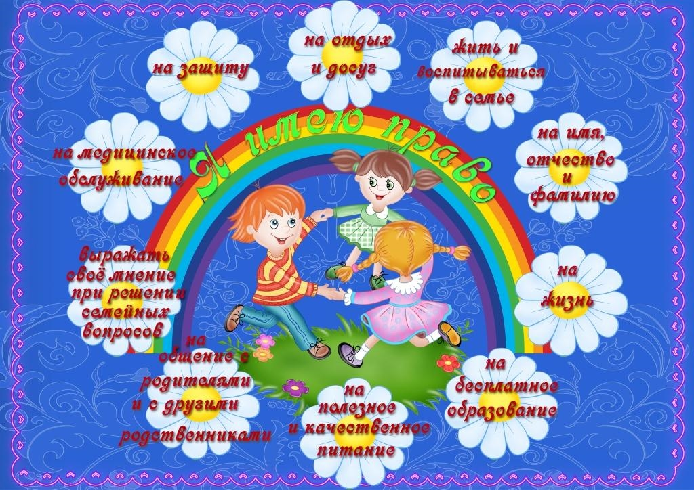Основным актом о правах ребёнка в России является Федеральный закон от 24июля 1998 г. N 124-ФЗ «Об основных гарантиях прав ребёнка в РоссийскойФедерации», устанавливающий основные гарантии прав и законных интересовребенка, предусмотренных Конституцией Российской Федерации, в целях созданияправовых, социально-экономических условий для реализации прав и законныхинтересов ребенка.

**Основные права детей**

Ребенком признается лицо, не достигшее возраста восемнадцати лет

(совершеннолетия).

Основные права человека (ребенка) указаны в Конституции РФ. Права человека,как и права ребенка, начинаются с права на жизнь. Жизнь – это первое и главное,что дано человеку. Она уникальна, свята, неприкосновенна.

Кроме Конституции права ребенка перечисляются в Семейном кодексе РФ:

Право жить и воспитываться в семье (ст.54 СК РФ). Право ребенка на воспитание,обеспечение его интересов, всестороннее развитие предполагает предоставлениекаждому ребенку в семье возможности расти физически и духовно здоровым,способным к полноценной самостоятельной жизни.

Ребенок имеет право насовместное проживание со своими родителями (за исключением случаев, когда этопротиворечит его интересам).

•Право на общение с обоими родителями и другими родственниками (ст. 55 СКРФ). Право ребенка знать своих родителей. Происхождение детей от

конкретных родителей является основанием для возникновения правовых

отношений между родителями и детьми независимо от того, состоят ли

родители в браке или нет, проживают ли они совместно или раздельно.

•Ребенок имеет право на защиту своих прав и законных интересов (ст. 56 СК РФ).

•Право ребенка выражать свое мнение. Закрепление этого права подчеркивает,что и в семье ребенок является личностью, с которой следует считаться,особенно при решении тех вопросов, которые непосредственно затрагивают егоинтересы (Статья 12 Конвенции ООН о правах ребенка и статья 57 СК).

•Право ребенка на имя (ст. 58 СК РФ). Оно включает в себя имя, данное ребенкупри рождении (собственное имя), отчество (родовое имя), фамилию,

переходящую к потомкам.

•Изменение имени и фамилии ребенка. По совместной просьбе родителей до

достижения ребенком возраста четырнадцати лет орган опеки и попечительства,исходя из интересов ребенка вправе разрешить изменить имя ребенку, а такжеизменить присвоенную ему фамилию на фамилию другого родителя (ст. 59 СКРФ).

•Имущественные права ребенка. Ребенок имеет право на получение содержанияот своих родителей и других членов семьи в порядке и в размерах, которыеустановлены разделом V Семейного кодекса РФ (ст. 60 СК РФ). Ребенокявляется собственником принадлежащего ему имущества и приносимых имдоходов.

**Права ребенка в Конвенции ООН о правах ребенка:**

«Государства-участники обязуются обеспечить ребенку такую защиту и заботу,которые необходимы для его благополучия, принимая во внимание права иобязанности его родителей, опекунов или других лиц, несущих за негоответственность по закону, и с этой целью принимают все соответствующиезаконодательные и административные меры» (ст. 3).

«Государства-участники предпринимают все возможные усилия к тому, чтобыобеспечить признание принципа общей и одинаковой ответственности обоихродителей за воспитание и развитие ребенка. Родители или в соответствующихслучаях законные опекуны несут основную ответственность за воспитание и развитиеребенка. Наилучшие интересы ребенка являются предметом их основной заботы» (ст.18).

По извилистой дорожке

Шли по миру чьи-то ножки,

Вдаль смотря широкими глазами

Шел малыш знакомиться с правами.

Мама крепко за руку держала,

В путь дорогу умницу свою провожала.

Знать должны и взрослые и дети

Те права, что защищают их

На свете!

**Советы родителям:**

- Если ребенок живет в атмосфере любви и признания, он учится находить любовь.

- Если к ребенку относиться враждебно, он учится драться.

- Если ребенка высмеивают, он учится быть застенчивым.

- Если ребенка стыдят, он учится чувствовать себя виноватым.

- Если ребенок вынужден проявлять терпимость, он учится терпению.

- Если ребенка поощряют, он учится уверенности в себе.

- Если ребенка хвалят, он учится благодарности.

- Если к ребенку относятся честно, он учится справедливости.

- Если ребенок растет в безопасности, он учится доверять.

- Если к ребенку относятся с одобрением, он учится любить себя.

**Заповеди мудрого родителя**

Ребенка нужно уважать и видеть в нем личность, не забывайте также о том, чтовоспитание – процесс «долгоиграющий», мгновенных результатов ждать неприходится. Если малыш по каким-то причинам не оправдывает ваших ожиданий, некипятитесь. Спокойно подумайте, что вы можете сделать, чтобы ситуация со временемизменилась, не пытайтесь сделать из ребенка самого-самого.

Так не бывает, чтобы человек одинаково хорошо все знал и умел. Даже самыевзрослые и мудрые на это неспособны. Никогда не говорите: «Вот Маша в 4 года ужечитает, а ты!» или «Я в твои годы на турнике 20 раз отжимался, а ты – тюфяктюфяком». Зато ваш Вася клеит бумажные кораблики. Наверняка найдется хоть однодело, с которым он справляется лучше других. Так похвалите его за то, что он знает иумеет, и никогда не ругайте за то, что умеют другие!

Не сравнивайте вслух ребенка с другими детьми.

Воспринимайте рассказ об успехах чужих детей воспринимайте как информацию.

Если разговор о том, что «Миша из второго подъезда непревзойденно играет наскрипке», происходит в присутствии вашего ребенка, вам в ответ тоже нужно что-тосказать. Важно, чтобы ваш ребенок знал: вы любите его таким, какой он есть!

Перестаньте шантажировать ребёнка. Навсегда исключите из словаря такие фразы:«Вот я старалась, а ты… .», «Я заболела, а ты… » Родители, на языке уголовногокодекса, это называется шантаж! Самая нечестная из всех попыток устыдить, и она жесамая не эффективная. Избегайте свидетелей! Если действительно возникает ситуация,ввергающая вас в краску (ребенок нахамил старику, устроил истерику в магазине,необходимо увести его с места происшествия. После этого спокойно объясните,почему так делать нельзя. Ведь чувство собственного достоинства присуще не тольковзрослым, поэтому очень важно, чтобы разговор состоялся без свидетелей. Беседоватьнужно твердо и решительно. Вот тут призвать малыша к стыду, вполне уместно.

Главное не забывать, что у всего есть мера.

***Любите своих детей — родительская любовь, это одна из***

***самых больших человеческих ценностей.***